

MATEMÀTIQUES NUMERACIÓ
Nom: .......................................... Data: .............................

Nombres i lletres
1.- Escriu aquestes matrícules de quatre xifres i tres lletres tenint en compte el que diuen els cartells que les acompanyem:
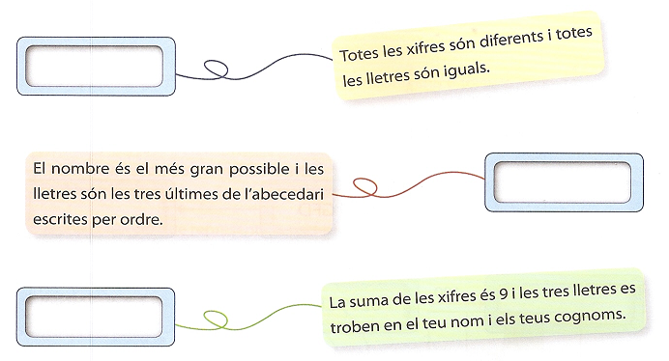

- Quina és la matrícula que haureu escrit tots igual? ________________________

2.- A l’hora de fer algunes de les matrícules s’han equivocat. Encercla les que no són correctes i explica el perquè:
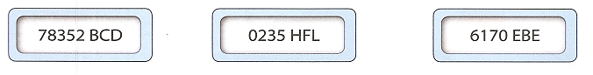

- _______________ no és correcte perquè _______________________________
- _______________ no és correcte perquè _______________________________
Ordenem Nombres i lletres
1.- Escriu tres matrícules ordenades tenint en compte els símbols escrits:


2.- Escriu les matrícules que falten:
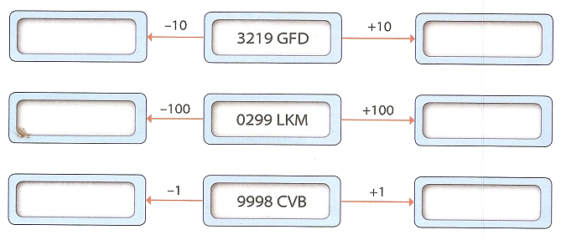

- Què has canviat quan has escrit les matrícules, les lletres o els nombres? ___
________________________________________________________________
